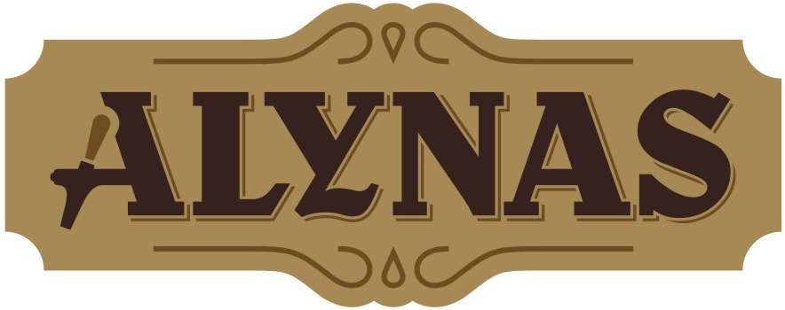
 |  | 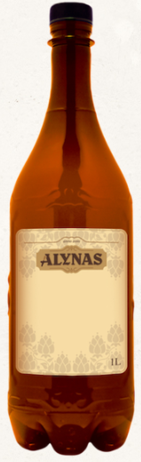
Lietuviškas alus |  | 1 l kaina**
„Alyno“ šviesusis lageras 5,0 %  „Alyno Sezoninis“ lageras 5 % |  | 3,50 €  3,60 €
„Jurgenborg“ šviesusis lageras 4,8 % |  | 3,80 €
„Kauno nefiltruotas“ šviesusis lageras 5,0 %  „Alyno Apyniuotas“ šviesusis lageras 5,5 % |  | 4,10 €  4,30 €
„Alyno Blanc“ kvietinis (Wit-bier blanch) 4,5 % |  | 3,80 €
„Green monster IPA“ IPA 6,0 % |  | 4,90 €
„Alyno tamsusis elis“ 5,0 % |  | 3,80 €
„Varniukų“ tamsusis elis 5,2 %  „Vyšnių kriek“ vyšnių skonio alaus kokteilis 4,0 %  „Senojo Pasvalio medaus“ 5,6 % |  | 4,10 €  3,90 €  3,60 €
Užsienietiškas alus |  | 1 l kaina**
„Monchshof Bayerisch Hell“ šviesusis 4,9 %, Vokietija  „Kapuziner Weissbioer Hell“ kvietinis šviesusis  5,4 %, Vokietija  „Sidras Sherwood“ kriaušių skonio 4,5 % |  | 4,20 €  4,20 €  1 l kaina*  4,90 €
Lietuviška gira |  | 1 l kaina**
„Gubernijos Duonos gira“ gira |  | 2,00 €

**Kaina perkant išsinešti
**Taros depozito kaina: 0,10 €

